Thema: Ostern kommt bald, seid ihr bereit! – Wielkanoc się zbliża, bądźcie gotowi!

Notatka:
Święta Wielkanocne – po niemiecku Ostern lub Osternfest
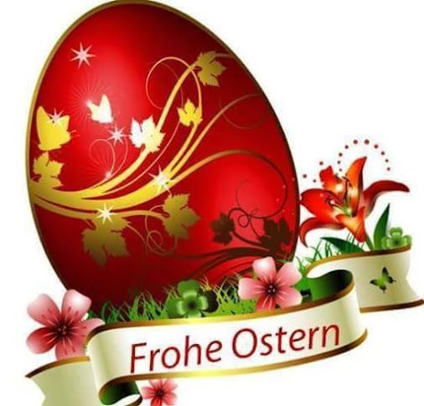 Wesołych Świąt Wielkanocnych!

Słownictwo związane ze Świętami Wielkanocnymi:

- das Ei, die Eier – jajko, jajka
- das Osterei – jajko święcone/wielkanocne=pisanka

  - die Karwoche – Wielki Tydzień :
- der Gründonnerstag – Wielki Czwartek
- der Karfreitag – Wielki Piątek
- der Karsamstag – Wielka Sobota
- der Ostersonntag – niedziela wielkanocna
- der Ostermontag – lany poniedziałek, poniedziałek wielkanocny

- das Osterfrühstück – śniadanie wielkanocne

- der Osterhase – zając wielkanocny
- das Osterlamm – baranek wielkanocny
- das Küken – pisklę, kurczątko
- der Korb – koszyk (das Körbchen – koszyczek)

Zwroty dotyczące zwyczajów wielkanocnych:

Der Osterhase bringt Geschenke. Zając wielkanocny przynosi prezenty.
Die Kinder färben/bemalen die Eier. Dzieci farbują/malują jajka.
Die Kinder gehen in die Kirche, um die Speisen zu weihen. - Dzieci idą do kościoła poświęcić pokarmy.
Der Frühstück ist die wichtigste Mahlzeit am ersten Ostertag. - Śniadanie jest najważniejszym posiłkiem pierwszego dnia świąt.

OSTERKORB
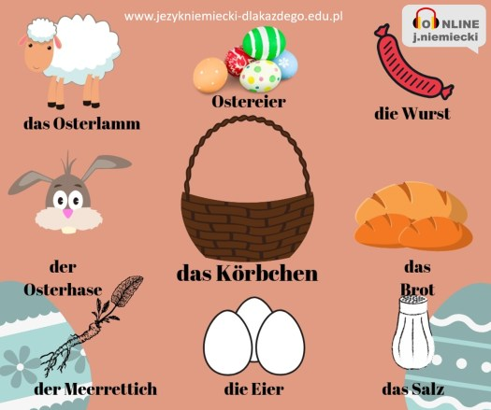

Wykonaj ćwiczenie – quiz:
https://wordwall.net/pl/resource/1065524/n%c3%a9met/fr%c3%bchling-ostern

https://wordwall.net/pl/resource/1122209/niemieckim/ostern-%c4%87wiczenie1-klasa-2

(wchodząc na konkretny quiz możesz poćwiczyć słownictwo na wiele sposobów, klikając z prawej strony różne opcje-znajdź parę, krzyżówka, test itd.)
Na zadanie domowe Hausaufgabe - kahoot
https://kahoot.it/challenge/0444140?challenge-id=d17a8cd6-35b1-457f-8eca-e8cba3d348c2_1586121275172
PIN 0444140

